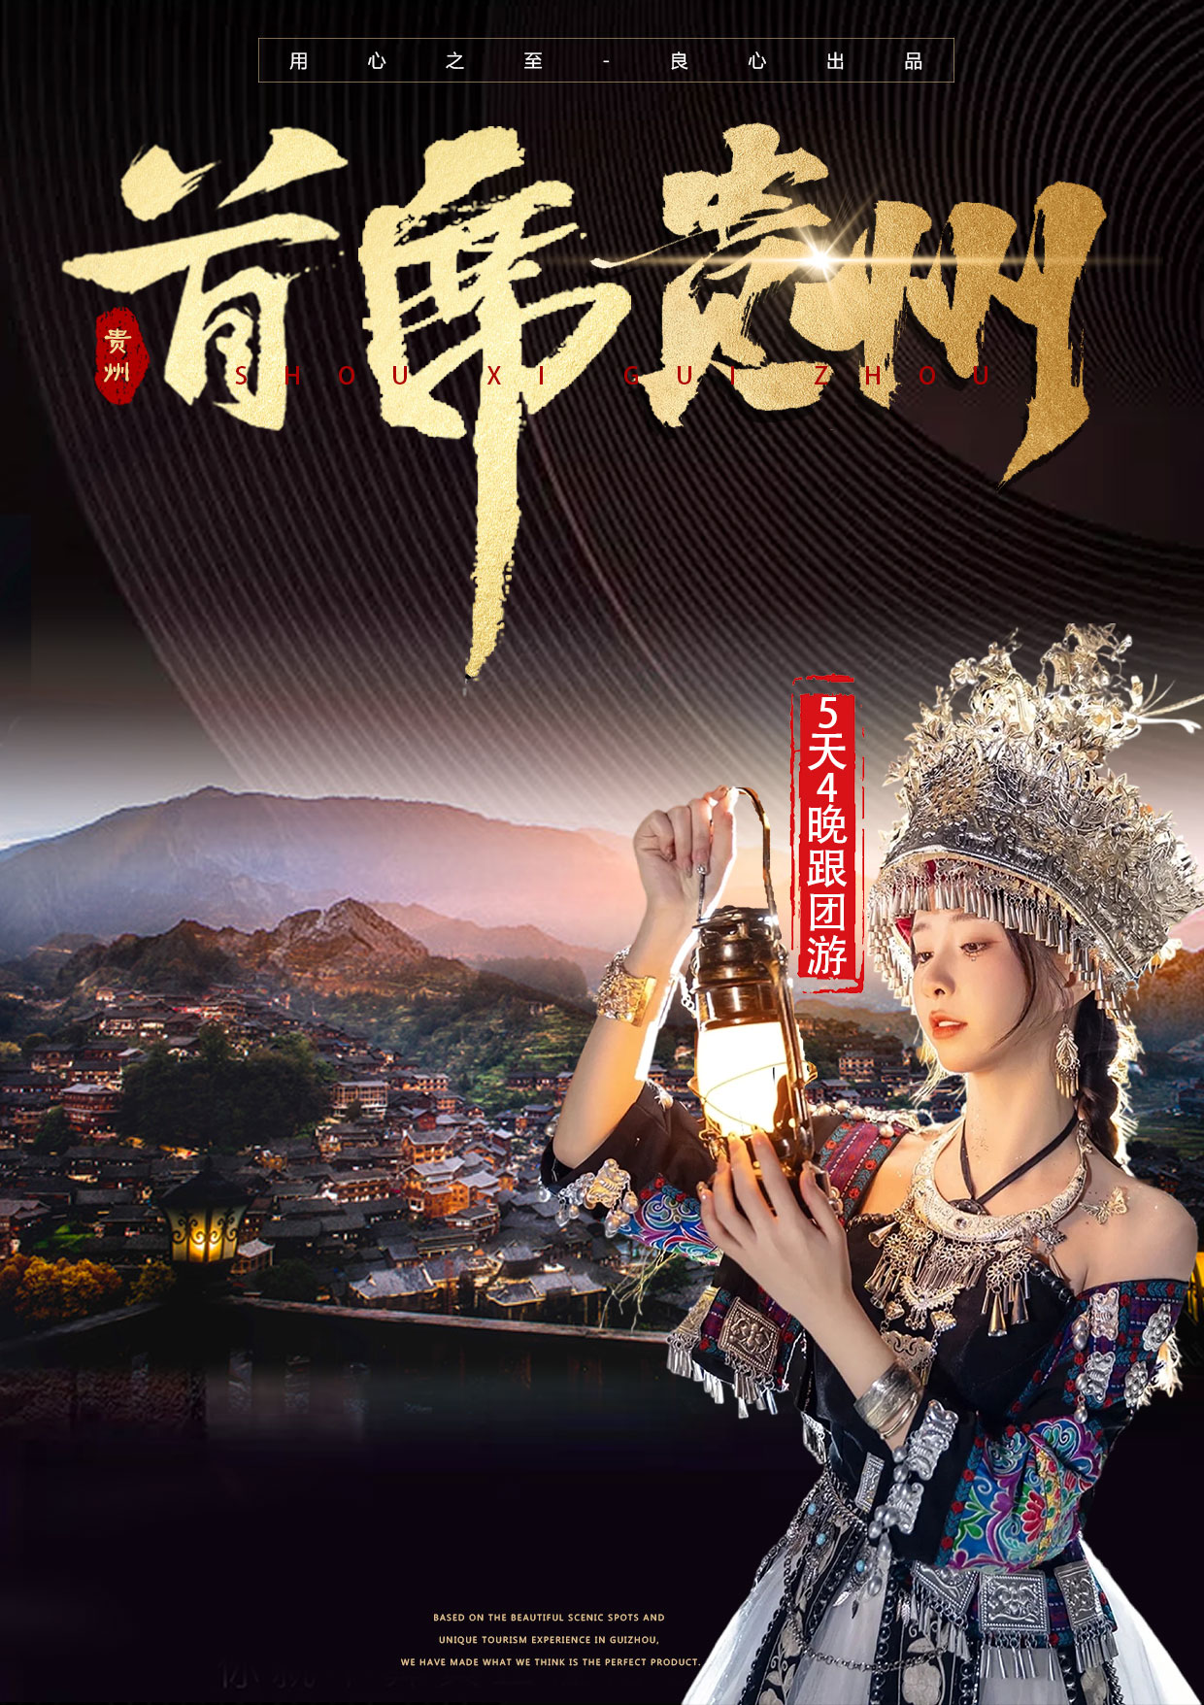
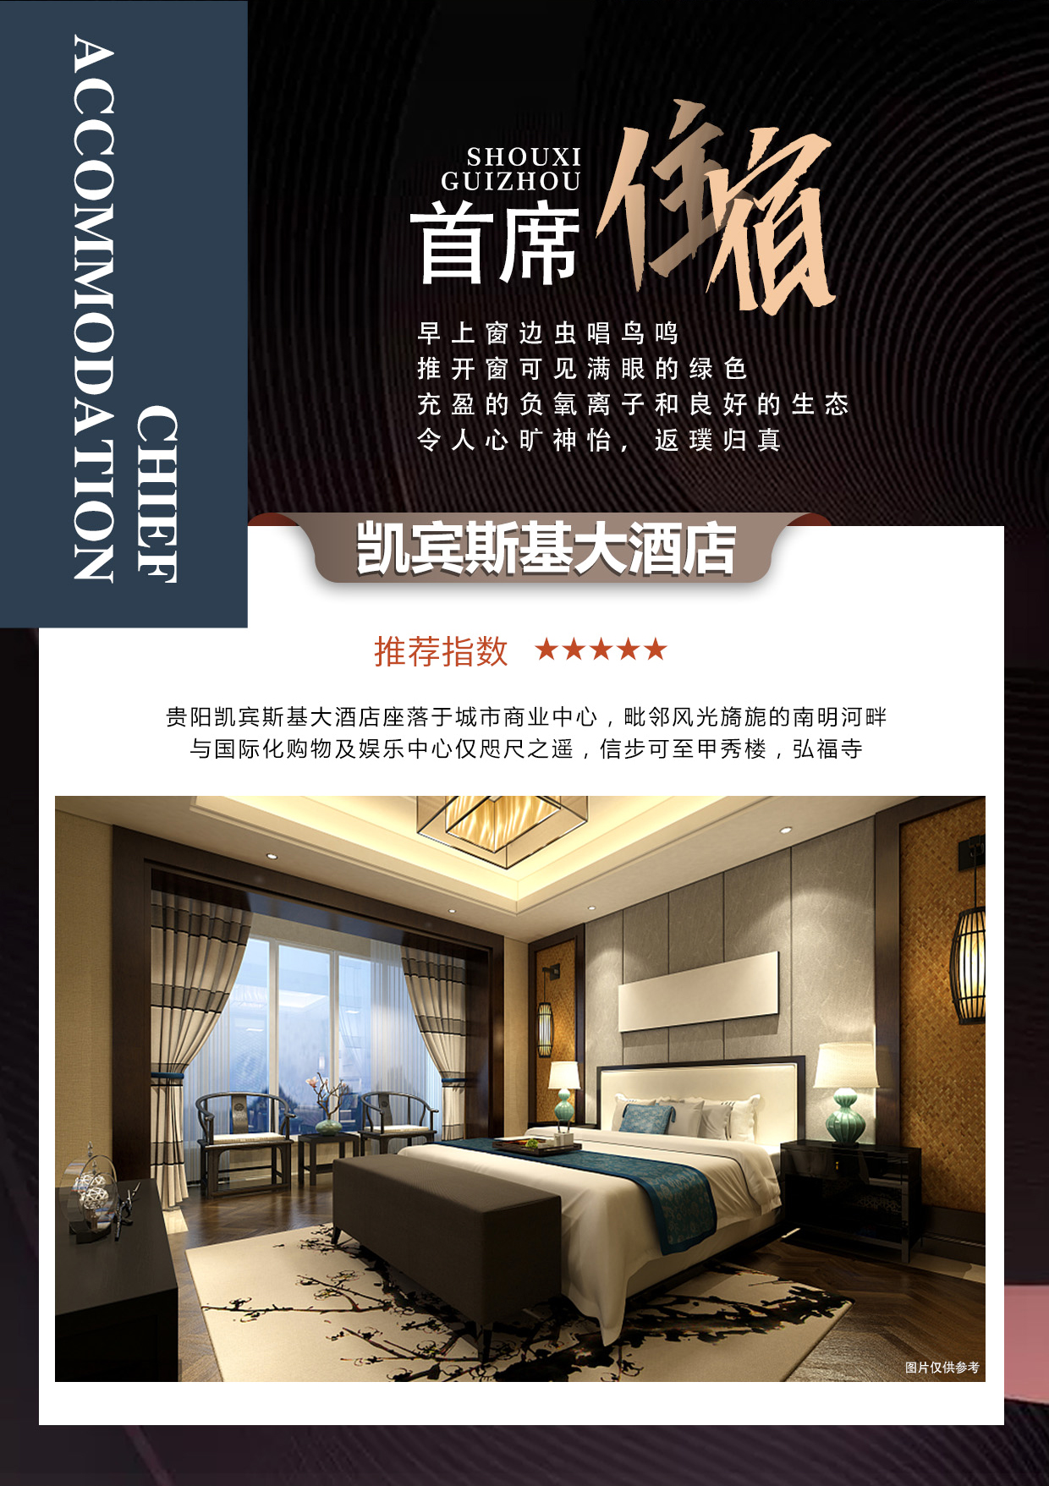

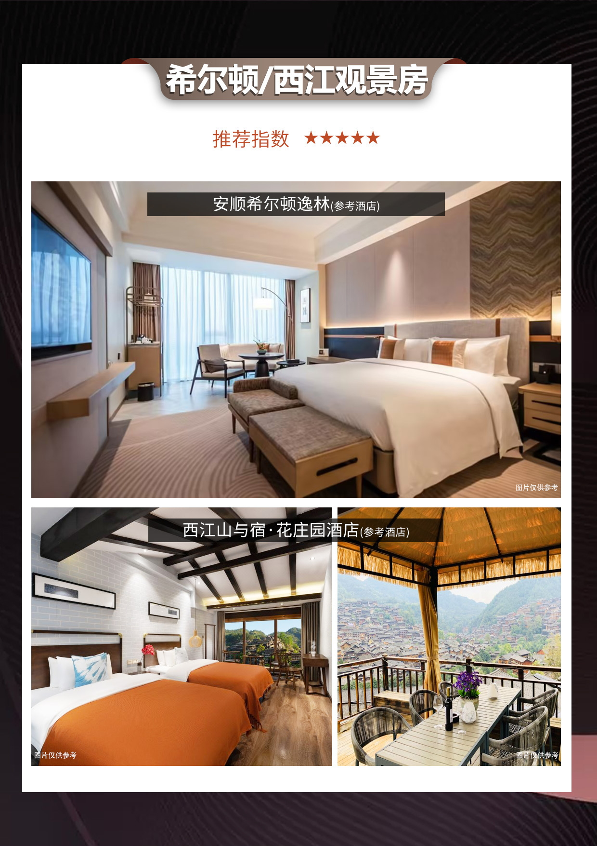
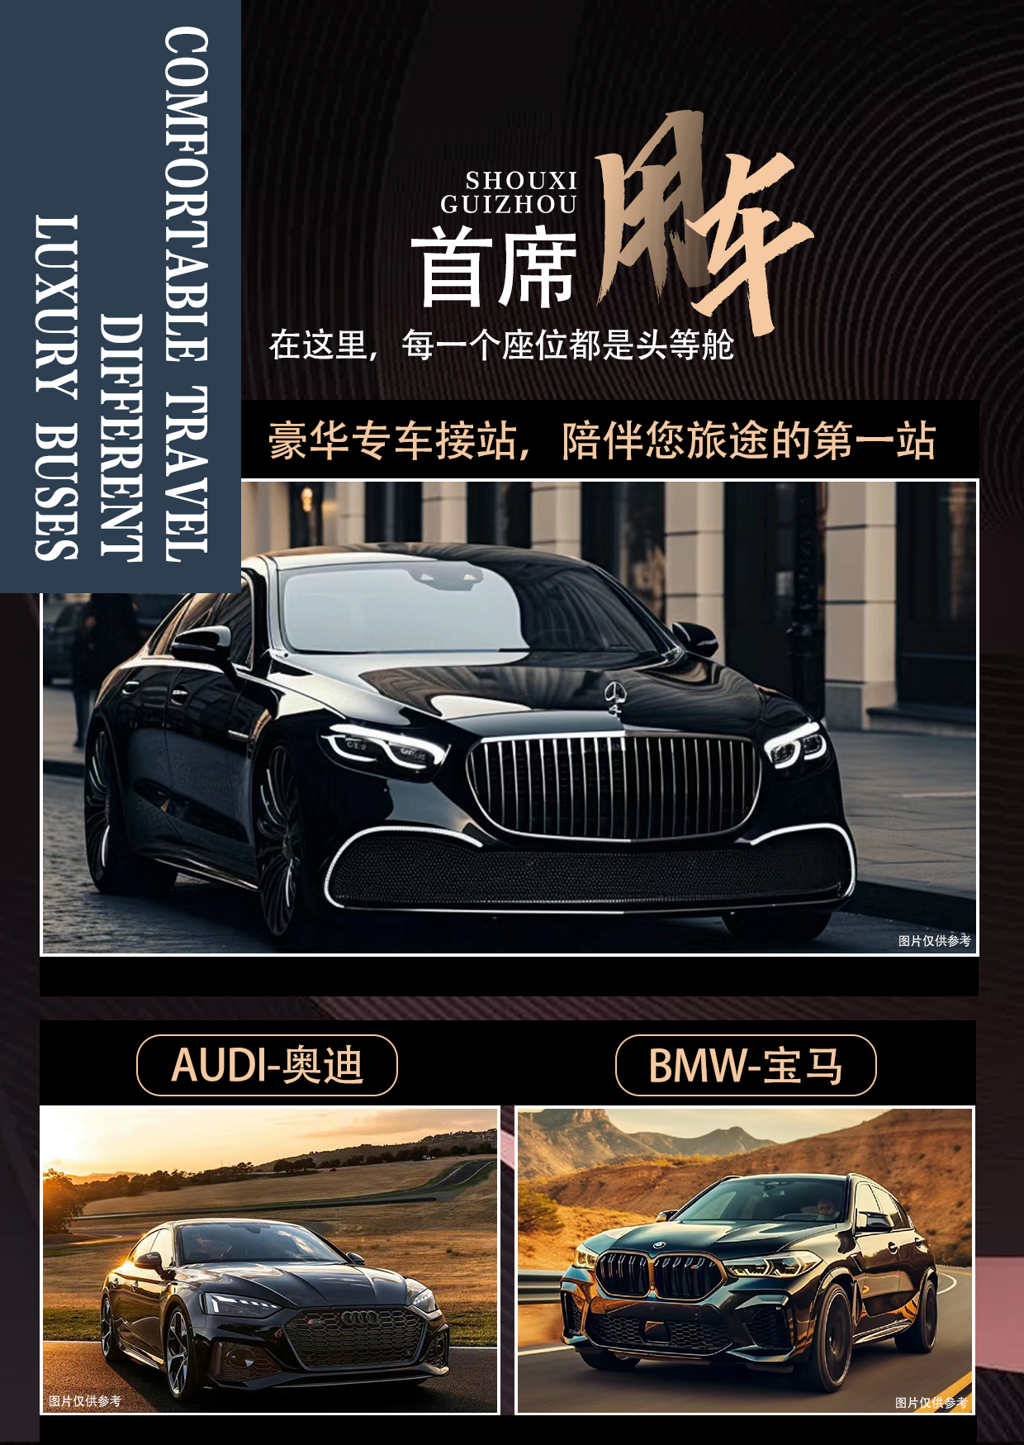
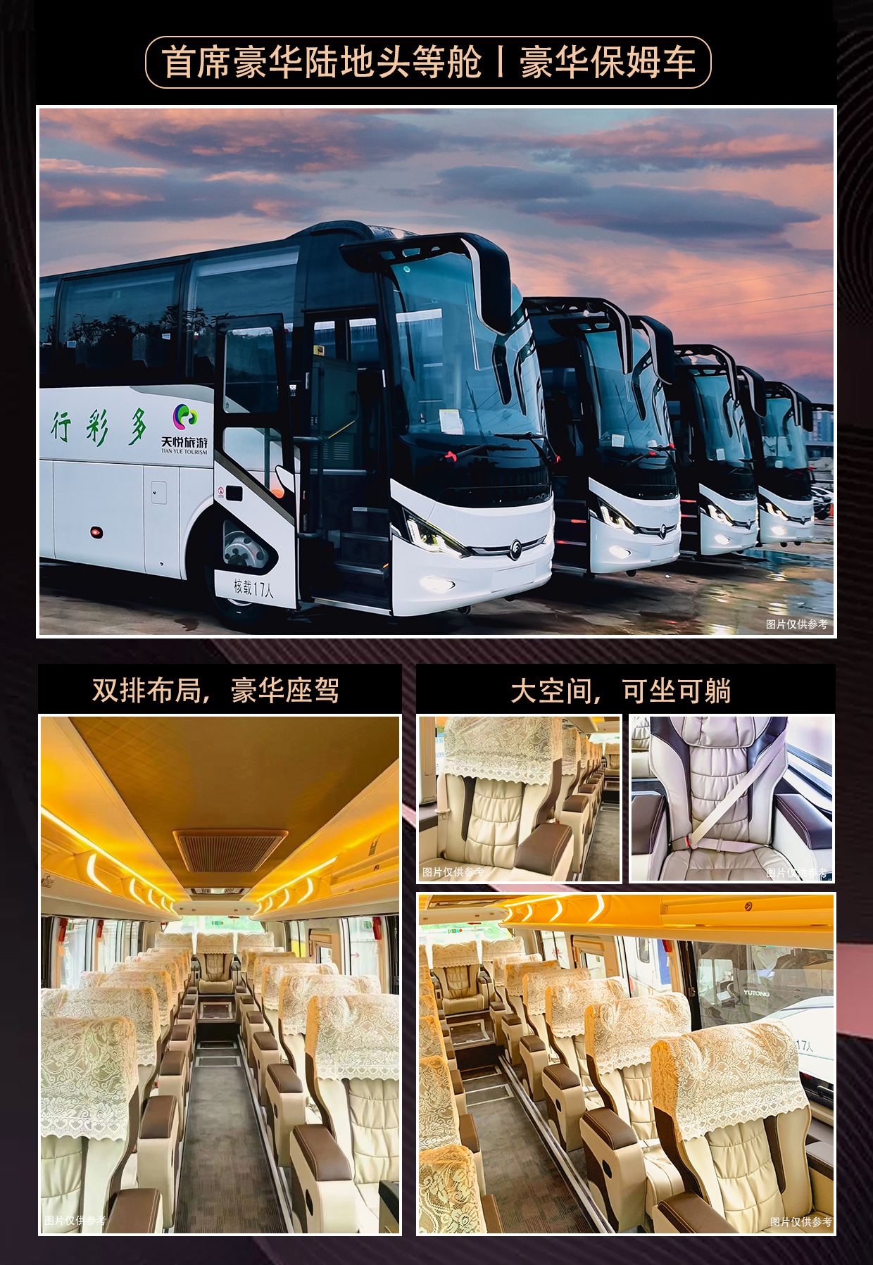
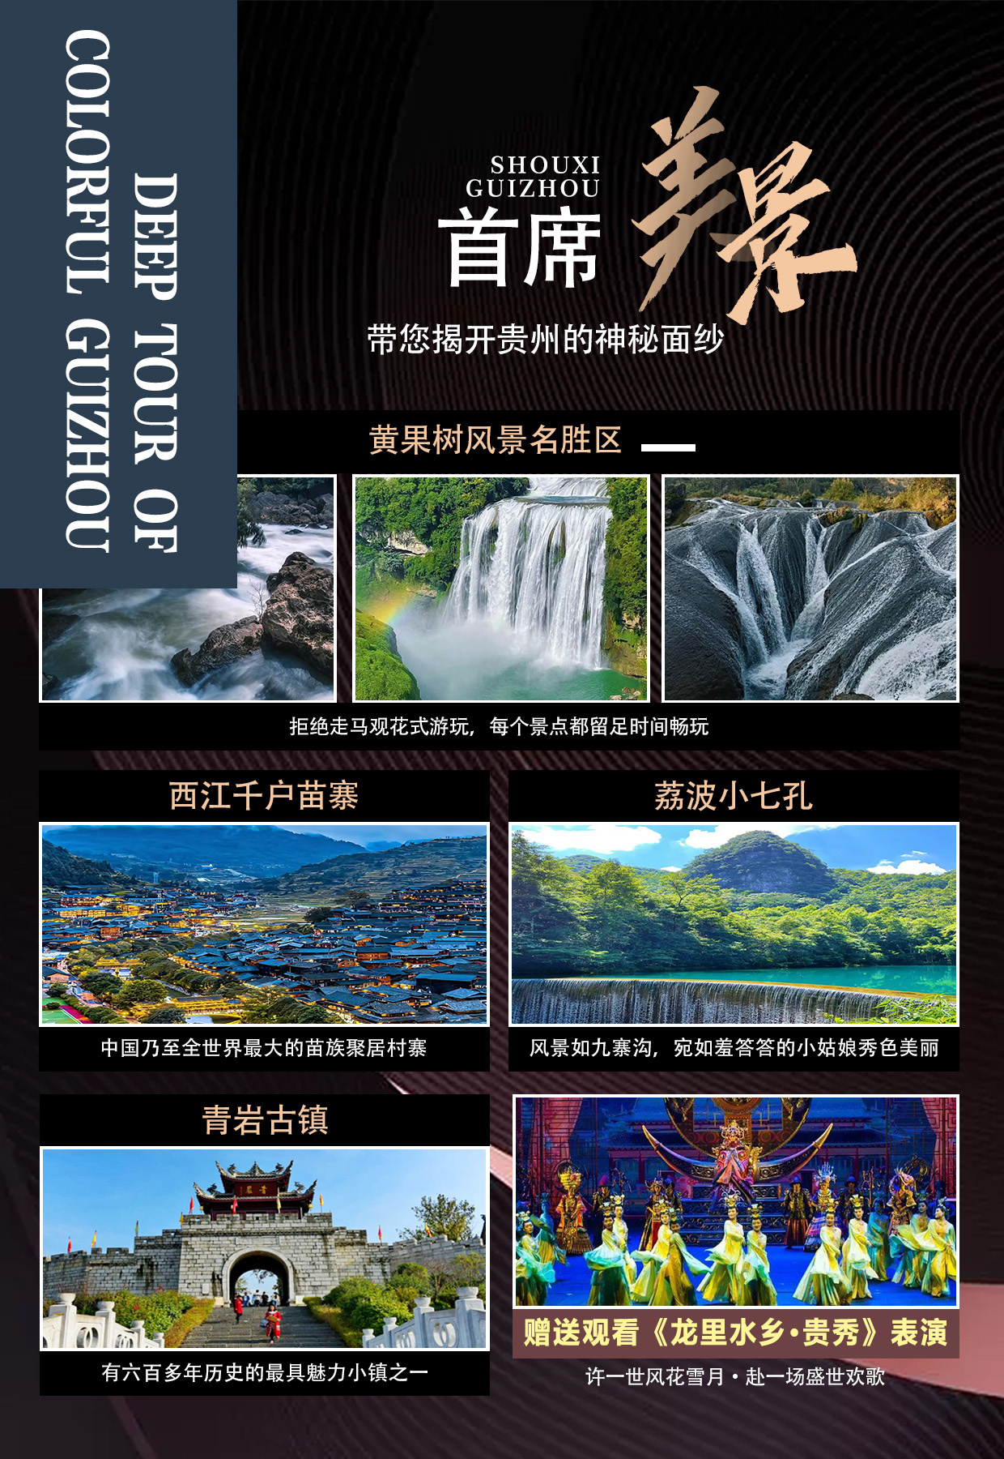
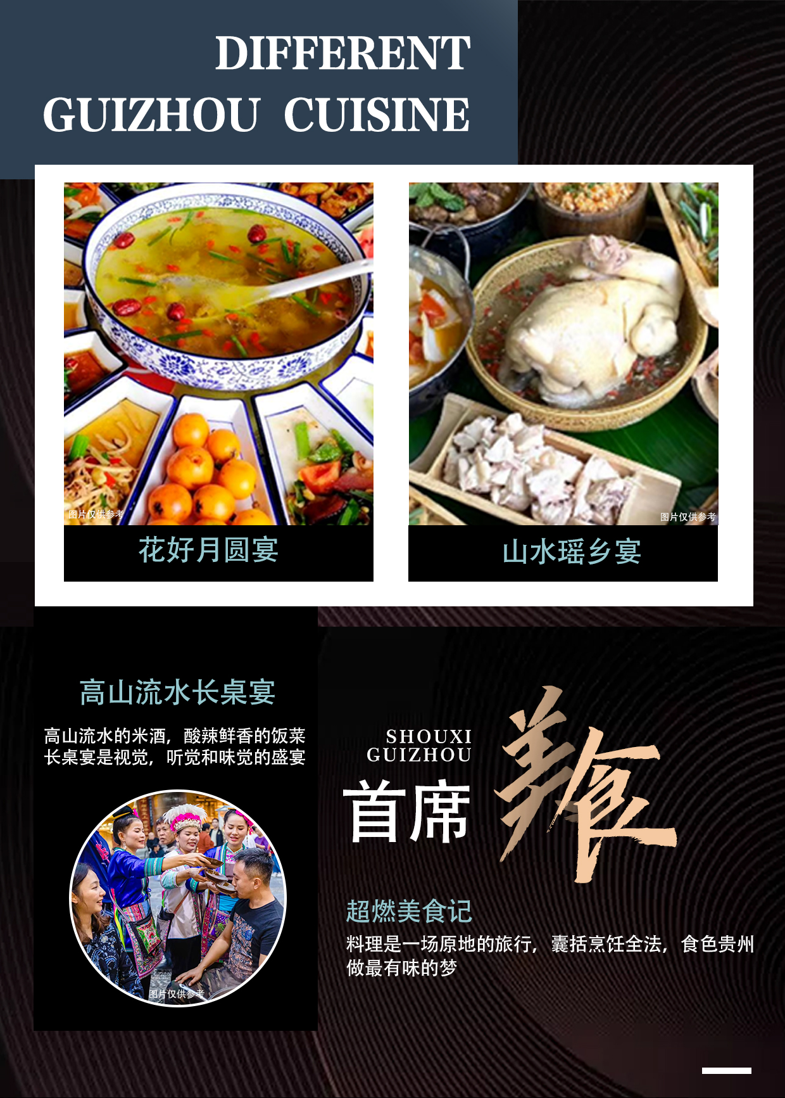
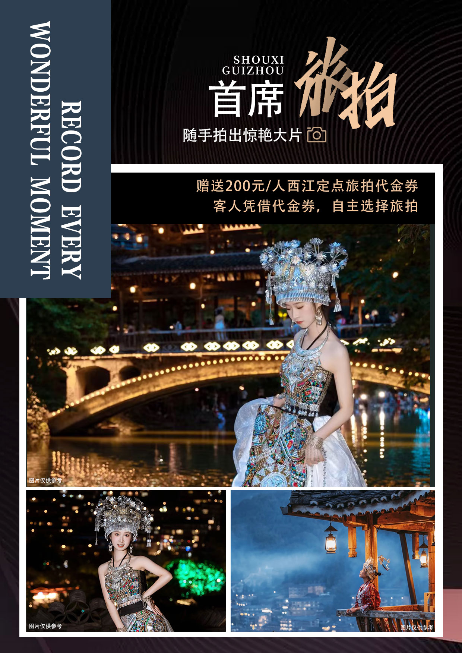
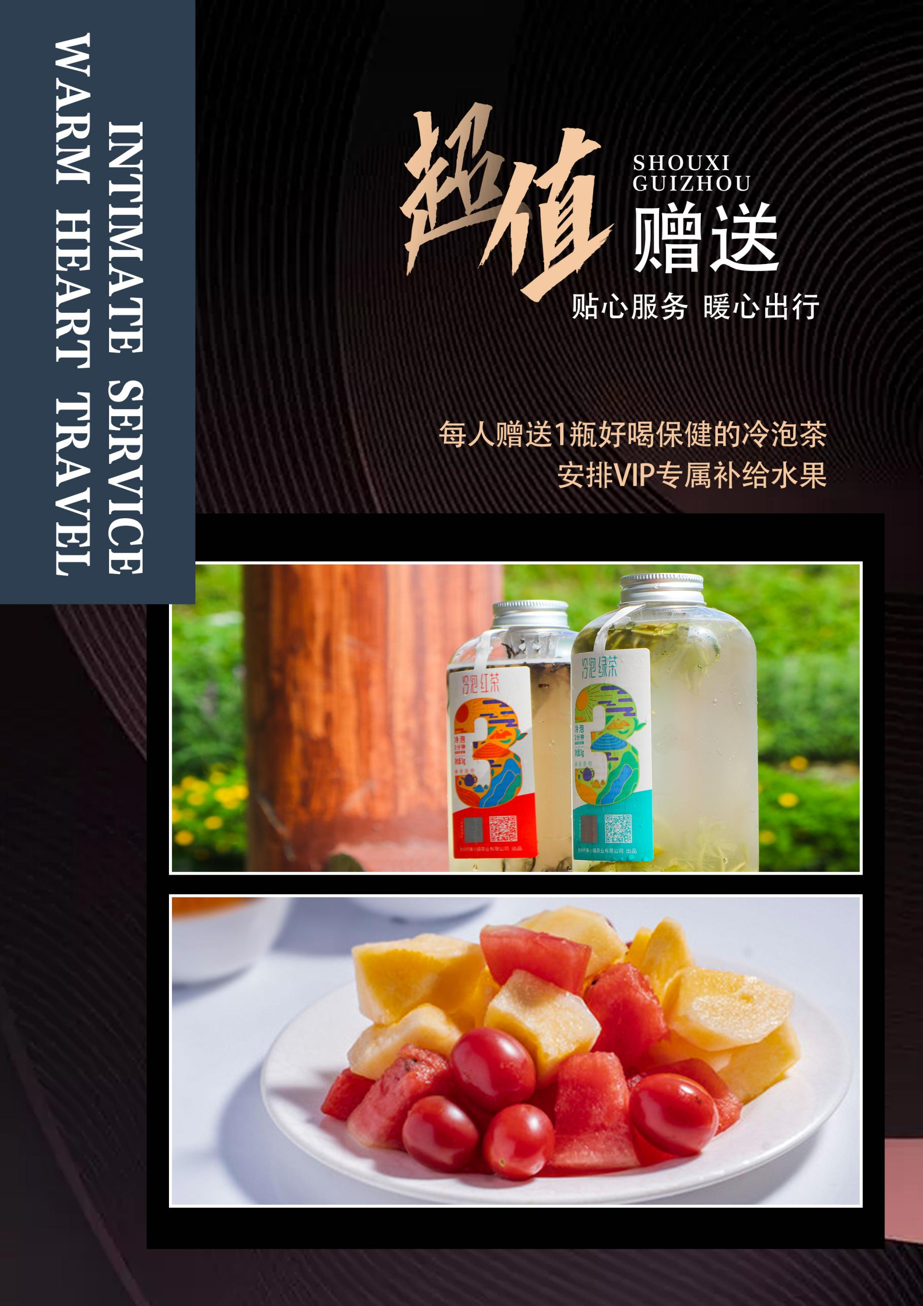

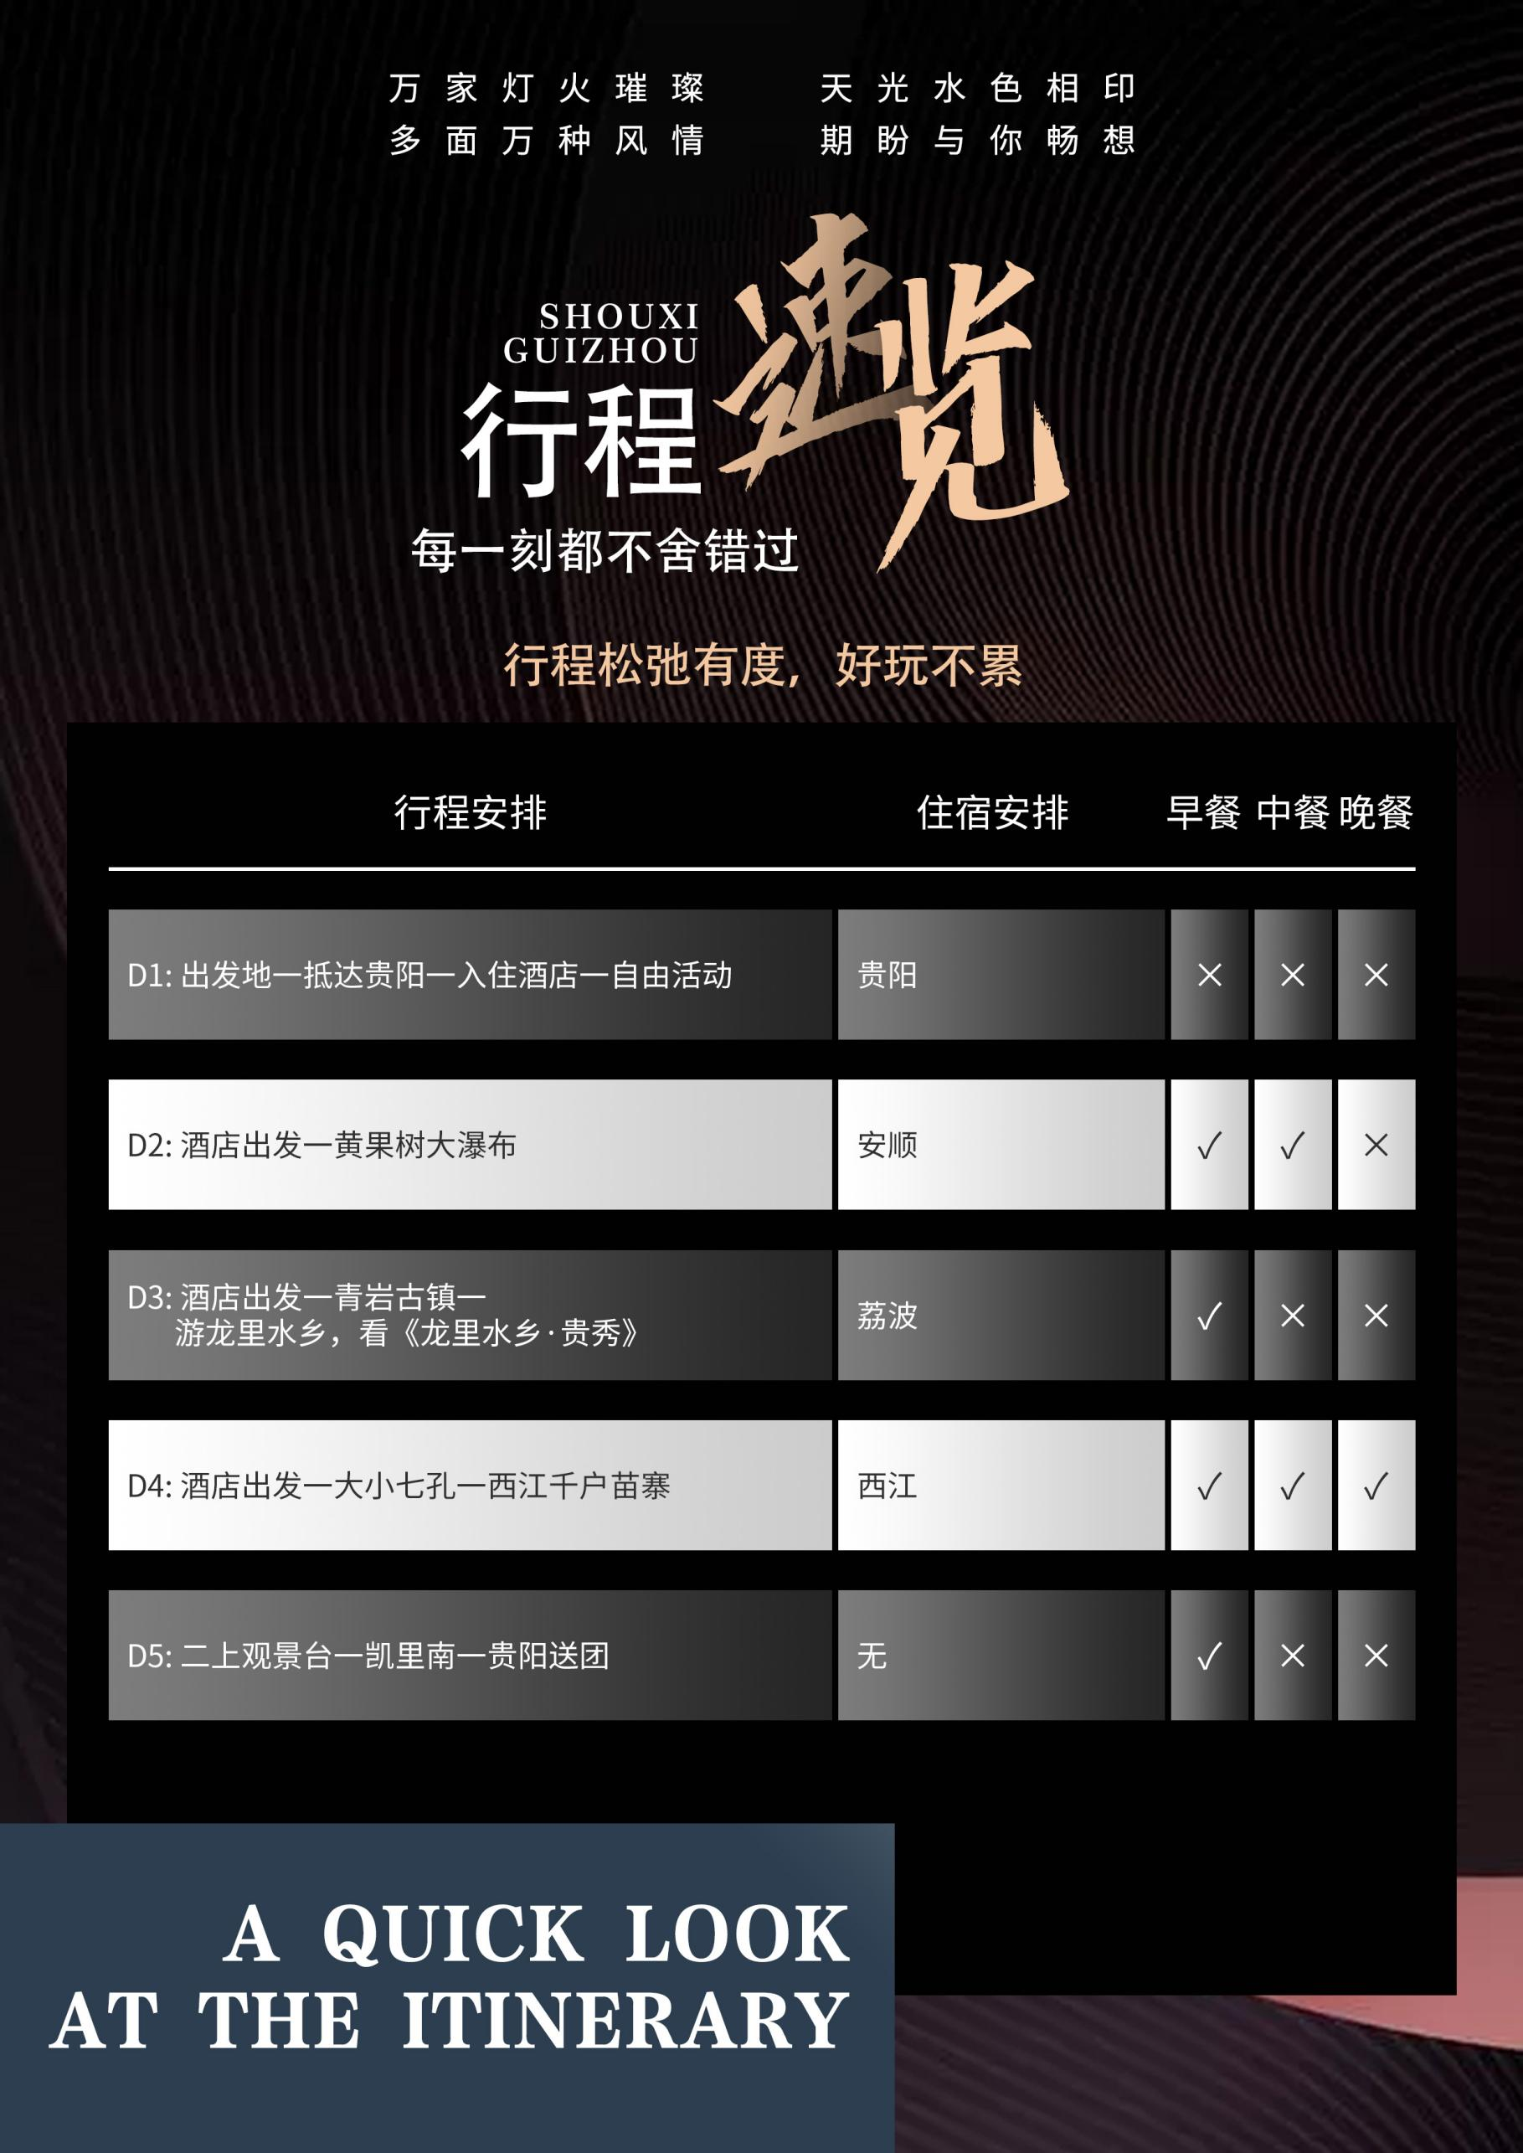

· 服务体系 ·

【精致小团】15人以内精致小团，行程更舒适
【豪华出行】行程采用稀缺资源1+1头等舱保姆车，豪华座驾，大空间可坐可躺（最后一排和消防位置不能调整座椅）
【品质保证】全程0购物0车销0自费
【接站无忧】落地无忧，24h豪华专车接站，即接即走0等待
【住宿升级】入住1晚网评五钻+指定1晚凯宾斯基+1晚安顺希尔顿逸林+1晚西江观景客栈
增值服务
- 每人每天2瓶矿泉水，有氧之旅伴你行。
- 每车配备一个旅游百宝箱，内含自拍杆、雨伞、充电宝、晕车贴等。
- 西江二上观景台，深度体验苗寨风情与美丽风景。
- 保证入住西江景区（包含西门苗界酒店和千云山房酒店）。
- 赠送200元/人西江定点旅拍代金券，客人凭借代金券，自主选择旅拍。
- 赠送打糍粑互动体验，并送小吃糍粑。
- 许一世风花雪月·赴一场盛世欢歌，赠送观看《龙里水乡·贵秀》表演。
- 当地特色美食：【花好月圆宴】+【山水瑶乡宴】+【高山流水长桌宴】，高餐标50元/人。
- 每人独家安排VIP专属补给水果一份。
- 独家安排黄果树天星桥景区全程游览。
- 专业导游团队，为您讲述多彩贵州人文风貌，倾情演绎绚烂旅程。
- 赠送每人1瓶好喝又保健的冷泡茶。

· 十大赔付标准 ·
- 行程中禁止车销、如有违反则赔付 1000 元/人
- 行程中禁止推荐自费项目(行程内备注的自费景交除外)，如有违反则赔付 1000 元/人
- 全程无购物店(酒店大堂及入住附近的超市不属于旅行社安排购物店)，如有增加则赔付1000元/人
- 行程中如擅自减少景点，赔付 1000元/人(不可抗力因素或游览顺序调整除外)
- 全程安排入住行程内提供的备选酒店，如未达到承诺标准则升级更高标准酒店，如低于同级标准、则赔付300元/人
- 如因地接社接待如导游、司机等主观原因导致客人通过热线电话（12345/12315）、工商、旅游局等政府行政机构进行投诉，问题处理完外加赔付 300 元/人
- 按计划内标准收客、超人数赔付 200元/人
- 行程内活动安排如未执行赔付 200元/人
- 因地接社接待如导游、司机等主观原因导致客人在微博、小红书、微信、抖音等媒体表达不满赔付200元/人
- 接站，如有漏接、司机迟到则赔付100元/人

· 详细行程 ·
D1 | 各地 > > > 贵阳
 | 早餐：× | 午餐：× | 晚餐：× | 住宿：贵阳
来欢迎来到贵州的省会城市——爽爽贵阳，根据机场/高铁站/火车站抵达时间安排有专车接您，送至指定酒店入住，后可自由活动，请注意人身财产安全。

推荐打卡：
东山公园：登高远眺，高峰霞举，峻岭云回。俯视城郭，万家烟火，历历在目。
黔灵山：“黔南第一山”，集山、林、泉、湖、洞、寺、动物于一体。
龙里油画大草原：在大草原上，日可观云海、日出、日落；夜可赏星辰、龙里万家灯火。
逛二七路美食街：花溪牛肉粉、肠旺面、恋爱豆腐果、铁签烤肉、水果冰粉……

【温馨提示】
1、入住后，请检查酒店用品是否齐全，基本设施是否正常运转，如发现房间设施存在问题，请及时联系接待人员或酒店服务人员。
2、贵阳属于亚热带季风气候，常年多雨，室内易发霉潮湿，如房间有此情况，需开窗通风或联系工作人员及时更换房间，带来不便敬请谅解。
3、自由活动期间无接待人员陪同，请您注意人身安全，保管好自己的随身物品。
4、第一天为专车师傅接站，无导游陪同，您可根据抵达时间自行安排活动，市区打车起步价10元起。
5、接站工作人员会提前一天与您联系，导游会在抵达当天晚上19:00—21:00前与您联系，请保持手机畅通或短信查收。
6、抵达酒店后，请提供您报名的名字+手机号码拿房。

D2 | 贵阳酒店>>>黄果树瀑布>>>安顺酒店
 | 早餐：√ | 午餐：√ | 晚餐：× | 住宿：安顺
早餐后乘车前往【黄果树风景名胜区】，为国家AAAAA级景区，景点之间需换乘景区观光车（50元/人，保险10元/人，费用需自理；不含大瀑布扶梯单程30元/人，双程50元/人，属景区自愿消费项目）。
【黄果树大瀑布】为黄果树瀑布群中最大最壮观的瀑布，宽101米、高77.8米，也是亚洲第一大瀑布，可以从上、下、前、后、左、右、里、外八个方位观赏。
【天星桥全程】脚踏在石上，人行在水中，小桥流水，曲径通幽，在石缝中穿行，打卡有趣的数生石和最美丽的银链坠潭瀑布。
【陡坡塘瀑布】为黄果树瀑布群中最宽的瀑布，是一个高21米、宽达105米的天然坝型瀑布，这里是《西游记》中唐僧师徒四人牵马过河的取景地。
游览完毕乘车前往酒店入住。
【温馨提示】：

今日会稍早出发前往黄果树大瀑布，如果您没有休息好，可以在车上小憩，感谢您的理解与支持。
自由活动时间，无车无导游陪同。请注意人身财产安全，如需帮助可随时联系导游。

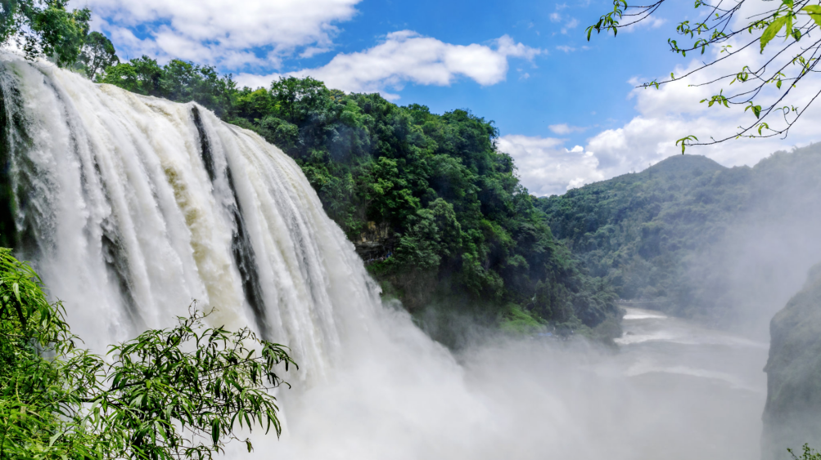

Z

D3 | 酒店>>>青岩古镇>>>游龙里水乡，看《龙里水乡·贵秀》>>>荔波
 | 早餐：√ | 午餐：× | 晚餐：× | 住宿：荔波
早餐后乘车前往【青岩古镇】（含景区首道大门票；古镇内有道观烧香祈福活动，属于景区内自愿参与项目，请根据个人宗教信仰及经济条件谨慎参与)，为国家AAAAA级景区，中国历史文化名镇。古镇建于明洪武一年（1378年），以密集的古建筑群、保存完好的古民居和浓厚的历史文化氛围而享誉海内外，这里也是电影《寻枪》的拍摄地。走一走“背街”的青石板路、沾一沾“状元府”的文气、啃一啃古镇的卤猪脚，享受静好时光。可自由品尝古镇内特色小吃，有状元蹄（卤猪脚）、糕粑稀饭、豆腐圆子、玫瑰冰粉、血豆腐、鸡辣果（鸡辣椒）等。

后前往游览【龙里水乡】，以“国际休闲水驿贵州旅游前客厅”为主题，以水筑城，依山傍水、交相辉映、美不胜收。作为旅游东门户，贵州龙里水乡旅游生态城四周青山环绕，朵花河环绕其中，以水筑城，打造特色的滨水体验；因地制宜，形成丰富的贵州独有山地特色；集合地域，融入时尚，形成特色；业态丰富，文化为魂，可谓别具一格，独树一帜。
《龙乡水里·贵秀》简介
地球生物源起何处？文明之光诞于何时？多彩文化如何形成？这样的叩问，我们从来没有停止过。《龙乡水里·贵秀》是一场注重宏大主题与浪漫温情的盛大演出，表演在题材选择上，优选贵州大时空域内典型文化事件，以历史时间轴线进行串接，荟萃文化精华，丰化演艺内涵。在这场表演秀中，真实的水景、枪战、高空杂技等挑战身体极限的绝技，会让您在惊奇、欢呼、流泪、艳羡等各种情绪宣泄中流连忘返。在声光效果上，《贵秀》采用高科技、大制作、绝技式手段，精心设计制作的声光电效果会让您身临其境， 并以大阵容表达艳美、华丽之感，相信您在龙里能享受到一场震撼、回味无穷的视听盛宴。
游览完毕后前往酒店入住。
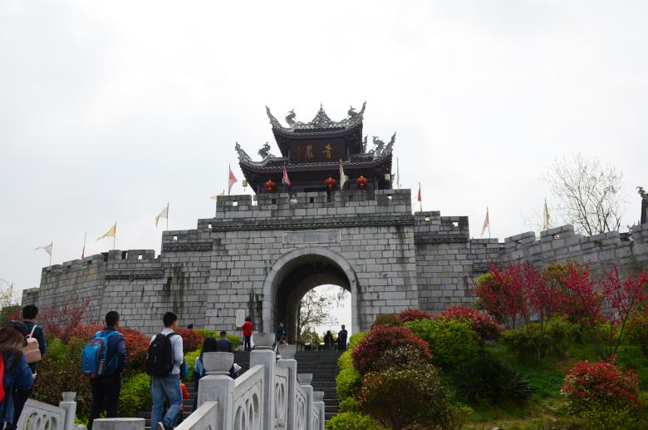
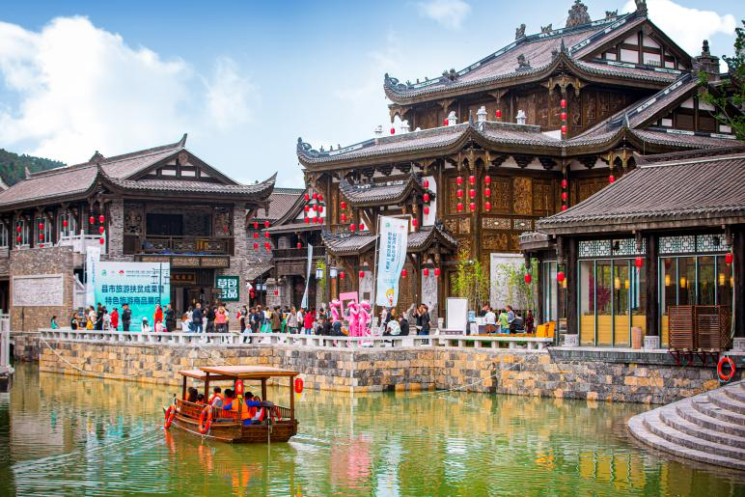

【温馨提示】
《龙里水乡·贵秀》表演为成人赠送项目，如自愿放弃游览无任何退费，如遇天气自然灾害，政府征用场地，演艺中心停演等，不可抗力因素导致演出取消，无任何退费和景点替换，敬请知晓；
《龙里水乡·贵秀》表演儿童1.2米以下免费，1.2米以上的儿童需自理费用198元/人，敬请知晓；
龙里水乡为赠送景点，不去无费用退还，敬请知晓。

D4 | 酒店>>>荔波大小七孔>>>西江千户苗寨
 | 早餐：√ | 午餐：√ | 晚餐：√ | 住宿：西江千户苗寨
早餐后，快人一步错峰游览【小七孔景区】（景区观光车40元/人、保险10元/人，费用需自理；不含鸳鸯湖游船30元/人，属景区内不必须自费项目），景区因一座建造于道光15年间(1836年)的小七孔石桥而得名，被称之为“超级盆景”，集山、水、洞、林、湖、瀑布等为一体，在长不到2公里的峡谷内，起迭着68级瀑布；拉雅瀑布精巧醉人、水珠飞溅；而长不到600米的水上森林，树根盘在错石上，清澈的水流冲刷着青石。行走于其中，仿若身临琼瑶仙池。

赠送游览【大七孔景区】（不含景区游船往返40元/人，属景区内不必须自费项目），景区以原始森林、峡谷、伏流、地下湖为主体，主要景点有恐怖峡、妖风洞，形成洞中有瀑，瀑中有湖，湖上有天窗的景色；以及高百米、宽数十米跨江而过的天生桥，被专家誉名为“大自然神力所塑造的东方凯旋门”。
游览完毕乘车前往【西江千户苗寨】（景区4程观光车20元/人，费用需自理），它是一个保存苗族“原始生态”文化完整的地方，由十余个依山而建的自然村寨相连成片，是目前中国乃至全世界最大的苗族聚居村寨。晚上登观景台欣赏璀璨迷人的西江夜景，千户万家灯火齐明，犹如繁星坠落人间，来一张美美的合影吧~
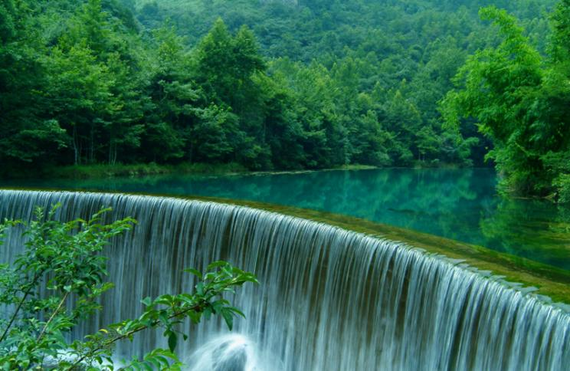
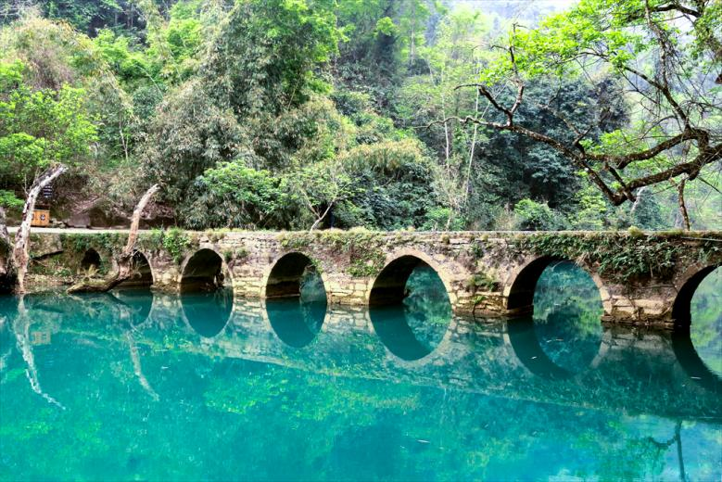

【温馨提示】
由于西江苗寨坐落在山涧，当地客栈房间难免会有潮润的情况，且西江住宿无星级标准，单家客栈房间数量较少，一个散拼团有可能会分几家客栈住宿，敬请理解。
进入景区无行李车，需自行携带行李步行10-20分钟前往客栈入住，建议将大件行李存放车上，仅携带贵重物品及必备洗漱品。
荔波小七孔景区和大七孔景区为门票套票，参观过其中一个景区则无费用退还，如因泄洪等不可抗力因素导致大七孔景区关闭不能游览，恕我社无任何费用退还，敬请留意。
大七孔为赠送景点，不去无费用退还，敬请留意。

D5 | 二上观景台>>>凯里南>>>贵阳送站
 | 早餐：√ | 午餐：× | 晚餐：× | 住宿：无
早餐后自由活动，可二上观景台赏苗寨晨景（如需乘坐观光车2程10元/人，费用需自理），烟霞缭绕、小河淌水、田间劳作，一派世外桃源怡然自得的景象。
游览完毕后送站，沿途可送凯里南站，结束愉快的多彩贵州之旅。
返程交通建议时间：凯里南15:00以后高铁，贵阳17:30以后飞机/高铁/火车。
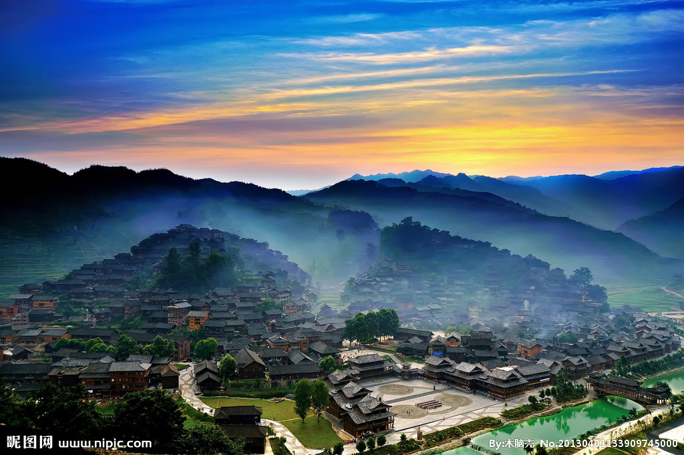
【温馨提示】
- 在不减少景点的前提下，我社保留根据航班、车次、天气、节假日等具体情况变更行程顺序的权利。
- 为保证行车过程中的安全，请全程配合系好安全带。
- 在以下不可抗力事件发生的情况下，为避免该事件对游客、旅行社权益损害，我社有权调换行程顺序、减少不可抗力事件发生地旅游景点、经双方协商解除旅游合同，涉及相关退费以旅行社行程计划为主！因不可抗力不能履行民事义务的，不承担民事责任!
（1）自然灾害、如台风、洪水、冰雹、凝冻；
（2）政府行为，如征收、征用；
（3）社会异常事件，如罢工、骚乱；
（4）疫情。

服 务 标 准
费用包含 | - 住宿：行程中所列酒店标准间，不提供三人间，如产生单人请自行另补单房差。  - 用餐：行程中团队标准用餐，含4早3正餐，正餐标准50元/人/餐。（当地特色美食，地道黔味体验；行程中备注不含用餐敬请自理，如因自身原因放弃用餐，无餐费退还）  - 门票：含行程所列景点首道大门票，不含观光车，具体请参考行程描述。（贵州景点购票为实名制，请提前准备身份证交予导游）  - 用车：豪华1+1头等舱保姆车  5、导服：优秀好评导游贴心服务
费用不含 | - 不含单房差，如全程未产生住宿费用则退房差，具体标准如下：  时间 单房差 退房差  5.15-6.31 950 550  - 不含景区小交通：黄果树观光车50元/人+保险10元/人，小七孔观光车40元/人+保险10元/人，西江苗寨4程观光车20元/人，费用需自理。  - 不含景区内自费项目：不含黄果树大瀑布扶梯单程30元/人、双程50元/人，小七孔鸳鸯湖游船30元/人，大七孔游船40元/人，属景区内自愿选择消费项目，可根据个人需要自愿选择消费。  - 儿童价标准：年龄2~14周岁（不含），只含车费、正餐半餐费和导服，不占床不含早，产生的其它费用敬请自理，2岁以下婴儿统一收取300元/人车位费。  - 保险：包含旅行社责任险，不含旅游意外险。（请游客或组团门市出团前购买旅游意外险，注：若未购买旅游意外险的游客或组团门市，责任自负，敬请知悉！）  - 服务项目未提到的其它一切费用，例如特殊门票等，请自理。  - 酒店内行李搬运、洗熨、电话、传真、收费电视、烟酒、饮料等私人费用，请自理。  旅游费用不包括旅游者因违约、自身过错、自由活动期间自身行为或疾病所引起的人身和财产损失。
赠送项目 | - 24小时专车免费接站。  - 行程每人每天赠送2瓶矿泉水。  - 随车配备自拍杆、雨伞、充电宝、晕车贴。  - 每人独家安排VIP专属补给水果一份。  - 赠送游览龙里水乡景点、观看《龙里水乡·贵秀》表演。  - 赠送200元/人西江定点旅拍代金券（可在西江指定旅拍点使用，不可折现，单张代金券只能使用一次）。  备注：因以上为赠送项目，若未使用，视为自愿放弃，无任何退费。
酒店安排 | 地点 | 备选酒店
 | 贵阳 | 凯宾斯基、铂尔曼、中天凯悦
 | 安顺 | 希尔顿·逸林、铂瑞兹、豪生温泉
 | 荔波 | 滨江、嘉和、三力丽呈、四季花园、睿景
 | 西江 | 山与宿、西江一号、无题
 | 备注：如遇以上参考酒店满房或被征用的情况我社有权安排其它同级标准酒店入住。
门票说明 | 行程门票报价为旅行社优惠套票政策报价，所有景点门票是旅行社与景区协议价和景区最低限度奖励标准核算，凡持优惠证件以及享受优惠政策游客均按以下标准享受优惠（注：旅行社购票需凭游客身份证实名登记，请配合导游出示身份证；所有优惠证件需要通过景区验证，请带好相关证件并及时交予导游与景区确认）  全程景区认可的免票证件退费230元/成人（黄果树120元、小七孔80元、西江30元、青岩古镇0元）。

· 注意事项 ·
参团须知 | - 机场及高铁由专车师傅负责接，接站师傅会提前8小时以上给你短信或电话联系，请保持手机畅通。当天无导游，客人至酒店前台报自己的名字拿房，等候导游短信或电话通知第二天的出发时间。（7-8月份导游可能要晚上21:00左右才通知，请耐心等待）。  - 14岁以内儿童报价只含正餐半餐费（不含早餐）、车位费，不含门票（包括赠送景点）、不含景区小交通、不占床位，如产生费用需客人自理。（温馨提示：不占床位的游客，在酒店使用早餐时需另行付费，请直接向餐厅购买）。  - 旅行社对旅游产品自主定价行为，会因出发地、报名时间、各家旅行社促销力度、机票折扣活动等诸多不同相关因素而导致报名价格不同。敬请各位游客在参团游览时不比较、不计较，保持合理的心理预期，若因参团价格差异产生的投诉，视为无效投诉，恕不处理。如因客人自身原因临时取消行程的需收取相应的空位费，行程抵达前一天取消的需收取车位费损失300元/人，行程当天取消的需收取车位费和房费损失400元/人，敬请留意。  - 贵州酒店标准偏低，请旅游者提前做好心理准备。如遇旺季酒店资源紧张或政府临时征用等特殊情况，我社有权调整为同等级标准酒店。  - 贵州景区普遍较大，因团队中各家庭游览速度快慢不一，为避免影响贵宾行程体验，导游会在车上统一讲解，告知景区游览线路、主要特色、集合时间和地点，在关键的路口指引游览方向并执行部分讲解职能，进入景区后自由活动。  - 请成人带好有效的证件（身份证），儿童带好户口簿。  - 如遇人力不可抗拒因素或政策性调整导致无法游览的景点（堵车、封路、塌方等），我社有权取消或更换为其它等价景点，赠送景点费用不退，并有权将景点及住宿顺序作相应调整；部分景区及酒店为方便旅游者有自设的商场提供旅游商品出售，这并不属于我社安排范畴，此类投诉恕我社无法受理，敬请留意。  - 夜间或自由活动期间宜结伴同行并告知导游，记好导游手机号码备用，注意人身和财物安全。  - 请配合导游如实填写当地《游客意见单》，请游客认真、如实填写旅游意见反馈表，作为处理意见和问题的主要参考依据。不填或虚填者归来后的投诉将无法受理，如在行程进行中对旅行社的服务标准有异议，请尽量在当地解决。如在旅游期间在当地解决不了，可在当地备案，提醒：旅游投诉时效为返回出发地起30天内有效。  - 行程不含的其它当地特色旅游项目及告知内容，如有需求可与当团导游联系，合理安排时间，不给旅游留下遗憾。体验项目当地导游可根据体验的最佳时间进行合理安排。  11.贵州地处云贵高原地区，山路较多，请穿轻便、柔软休闲鞋子；贵州素有天无三日晴之说，天气多雨，请自备雨伞；少数民族寄居地，请遵循当地风俗。

